Sesión | 2023.CAR.1SE
Fecha | 11 de septiembre de 2023
Hora | 13:30
Lugar | Sala de Juntas 1, ubicada en las instalaciones de la Secretaría Ejecutiva del Sistema Estatal Anticorrupción de Jalisco, en la Avenida Arcos número 767 de la colonia Jardines del Bosque, del Municipio de Guadalajara, Jalisco.

Orden del Día:

- Declaración de quórum legal e inicio de la sesión.
- Aprobación del Orden del Día.
- Presentación y en su caso, aprobación de modificación del Calendario de la Sesiones Ordinarias del CAR 2023.
- Asuntos Generales.
- Revisión y ratificación de los acuerdos adoptados en la reunión.
- Clausura de la sesión.
1. Declaración del quórum legal e inicio de la sesión.
Según se determina en el artículo 18 de los Lineamientos de Operación de Comité de Administración de Riesgos de la SESAJ, el Presidente del Comité le solicita a la Vocal Ejecutiva verifique si encuentran presentes la mayoría de los integrantes del COCODI. Al verificar la asistencia de quienes integran el Comité de Administración de Riesgos se declara de quórum legal, al estar presentes:
Con voz y voto:
- Omar Alejandro Peña Ugalde
Presidente y Subdirector de Análisis Jurídico
- Jessica Avalos Alvarez
Vocal Ejecutiva y Enlace de Administración de Riesgos
- José Salvador Hinojosa Valadez
Vocal y Titular de la Subdirección de Desarrollo de Sistemas y Soluciones y Encargado de Despacho de la Dirección de Tecnologías y Plataformas
- Paola Berenice Martínez Ruíz
Vocal y Secretaria Particular del Secretario Técnico de la SESAJ
- Edgar Ricardo Rodríguez Hernández
Vocal y Jefe de Planeación e Informes

Con voz:
- Ezequiel González Pinedo
Vocal y Titular del Órgano Interno de Control
- Mariel Lizbeth Matlalcoatl Nuñez
Invitada y Jefa del Departamento del Área Investigadora
El Presidente procede a dar por iniciada la sesión, siendo las 13:30 desahogar el siguiente punto del Orden del Día.
3. Lectura y Aprobación del Orden del Día.
Según se establece en el artículo 24 de los Lineamientos de Operación del Comité de Administración de Riesgos de la SESAJ, el Presidente del Comité procede a dar lectura al orden del día y lo pone a consideración de los presentes.
La Vocal Ejecutiva señala que al tratarse de una sesión extraordinaria propone bajar el cuarto punto del Orden del Día, el cual corresponde los asuntos generales, ya que en este tipo de sesiones no deben considerarse Asuntos Generales a tratar; toda vez que se convoca a esta sesión para desahogar un solo punto, el cual corresponde a la presentación y en su caso, aprobación de modificación de Calendario de la Sesiones Ordinarias del CAR 2023.
El Presidente del Comité solicita a la Vocal Ejecutiva ponga a consideración del Comité bajar el cuarto punto del Orden del Día, correspondiente a Asuntos Generales, y que proceda a dar lectura del Orden del Día con la modificación solicitada.
La Vocal Ejecutiva procede a dar lectura al Orden del Día con la modificación propuesta y lo pone a consideración del Comité:
- Declaración de quórum legal e inicio de la sesión.
- Aprobación del Orden del Día.
- Presentación y en su caso, aprobación de modificación del Calendario de la Sesiones Ordinarias del CAR 2023.
- Revisión y ratificación de los acuerdos adoptados en la reunión.
- Clausura de la sesión.

La Vocal Ejecutiva solicita a los presentes que manifiesten el sentido de su voto, y en caso de estar en afirmativa, lo hagan en votación económica levantando su mano. El Orden del Día es aprobado por la mayoría de los presentes.

El presidente le solicita a la Vocal Ejecutiva, proceda a desahogar el siguiente punto del Orden del Día.

4. Presentación y en su caso, aprobación de modificación del Calendario de la Sesiones Ordinarias del CAR 2023.

La Vocal Ejecutiva procede a desahogar el cuarto punto del Orden del Día, que corresponde a la presentación y en su caso, aprobación de la modificación del Calendario de la Sesiones Ordinarias del CAR 2023.
Menciona que según en los preceptos establecidos en la Guía Administrativa y Diversas Disposiciones Complementarias en Materia de Control Interno para la Administración Pública del Estado de Jalisco, con respecto a los Informes trimestrales, se realizó una modificación del Calendario de Sesiones Ordinarias del COCODI el pasado 07 de septiembre del 2023, para que puedan presentar adecuadamente los informes trimestrales correspondientes; para con esto, alinear los actividades según los plazos establecidos en la normatividad aplicable.
Señala que por lo anterior mencionado se propone alinear el calendario de actividades del Comité de Administración de Riesgos de la SESAJ con las sesiones establecidas para el COCODI, para que estas sean celebradas antes de cada sesión Ordinaria establecida para el Comité de Control Interno y Desempeño Institucional de la SESAJ.
Al considerar lo anterior mencionado, se pone a consideración de este Comité, el cambio de Sesiones Ordinarias de Comité de Administración de Riesgos de la SESAJ, quedando de la siguiente manera:
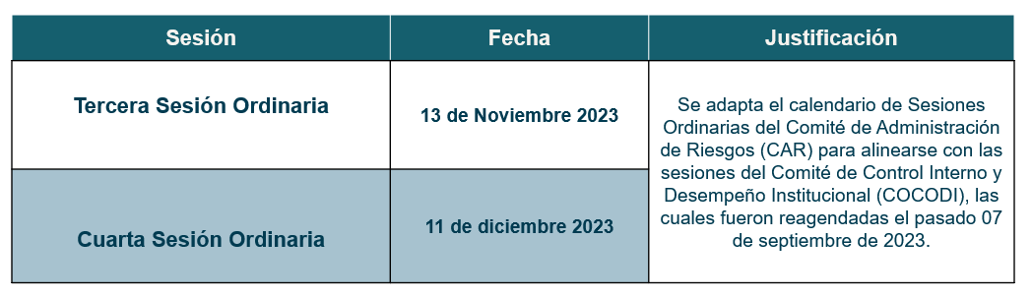
El Presidente del Comité solicita a la Vocal Ejecutiva, solicite el sentido de su voto a quienes integran el Comité de Administración de Riesgos.
Al no haber intervenciones, la Vocal Ejecutiva, consulta a quienes se encuentran presentes si se aprueba la modificación de Calendario de la Sesiones Ordinarias del CAR 2023, señala que los que estén por la afirmativa, lo manifiesten levantando la mano. Es aprobado por la mayoría de los presentes.
El Presidente le solicita a la Vocal Ejecutiva proceda a desahogar el siguiente punto del Orden del Día.
5. Revisión y ratificación de los acuerdos adoptados en la reunión.

La Vocal Ejecutiva procede a desahogar el quinto punto del orden del día es el relativo a la Revisión y ratificación de los acuerdos adoptados en la reunión.

El Presidente del Comité señala que, al solo existir un acuerdo en la presente sesión, le solicita a la Vocal Ejecutivo solicite excusar la lectura y ratificación del único acuerdo tomado en la presente sesión, toda vez que este fue aprobado por la mayoría de los integrantes del Comité.

La Vocal Ejecutiva consulta a quienes se encuentran presentes si se dispensa la lectura y ratificación del único acuerdo tomado en la presente sesión, toda vez que este ya fue aprobado y es del conocimiento previo de los integrantes del CAR.

Menciona que el único acuerdo correspondiente a la aprobación de la modificación de Calendario de la Sesiones Ordinarias del CAR 2023.

El Presidente solicita a la Vocal Ejecutiva proceda a desahogar el siguiente punto del Orden del Día.

6. Clausura de la Sesión.
Se da por clausurada la Primera Sesión Ordinaria del Comité de Administración de Riesgos de la SESAJ, siendo las 14:00 horas del 11 de septiembre de 2023, levantándose para constancia la presente acta, que firman y rubrican al calce todos los que intervinieron en la presente sesión.

Omar Alejandro Peña Ugalde  Presidente y Subdirector de Análisis Jurídico |  | Jessica Avalos Alvarez  Vocal Ejecutiva, Enlace del Sistema de Control Interno Institucional, Administración de Riesgos y Jefa de Archivo
José Salvador Hinojosa Valadez  Vocal, Subdirector de Desarrollo de Sistemas y Soluciones y, Encargado de Despacho de la Dirección de Tecnologías y Plataformas |  | Paola Berenice Martínez Ruíz  Vocal y Secretaría de Particular del Secretario Técnico de la SESAJ
Edgar Ricardo Rodríguez Hernández  Vocal y Jefe de Planeación e Informes |  | Ezequiel González Pinedo  Invitado Permanente y  Titular del Órgano Interno de Control
Mariel Lizbeth Matlalcoatl Nuñez
Invitada
Jefa del Departamento del Área Investigadora

La presente hoja de firmas forma parte integral del Acta de la Primera Sesión Extraordinaria del Comité de Administración de Riesgos de la SESAJ, celebrada el 11 de septiembre 2023, en /as instalaciones de la Secretaría Ejecutiva del Sistema Anticorrupción de Jalisco.

